|  |  |
| --- | --- |
|  |  |
| МИНОБРНАУКИ РОССИИ | | |
| Федеральное государственное бюджетное образовательное учреждение  высшего образования  **«МИРЭА – Российский технологический университет»**  **РТУ МИРЭА** | | |

Институт информационных технологий

Кафедра математического обеспечения и стандартизации информационных технологий

**Отчет** по Лабораторной работе №2

**По дисциплине** «Управление проектами»

**Тема:** База данных

Преподаватель: доцент Григорьев В.К.

Выполнил: Манджиева Д.А.

Группа: ИВБО-02-15

Москва

2019

**Задания:**

1. Напишите SQL-скрипт для создания таблиц в базе данных (далее БД) H2 по предоставленной модели. на рисунке ниже

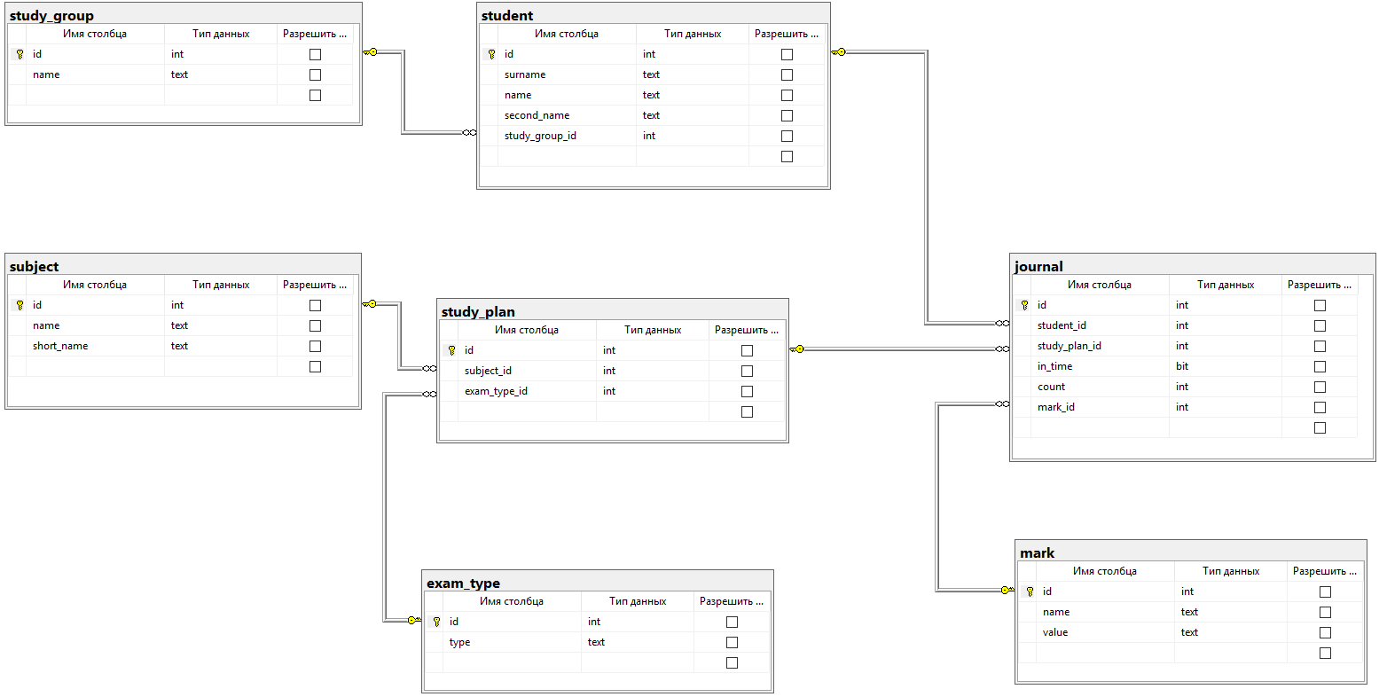

Рис.№1. Модель базы данных

Скрипт для создания таблиц:

create table STUDY_GROUP(id int, name nchar(10), primary key (id) );

create table STUDENT(id int, surname nvarchar(50), name nvarchar(50), second_name nvarchar(50), study_group_id int, primary key (id), foreign key (study_group_id) references STUDY_GROUP(id) );

create table SUBJECT(id int, name nvarchar(50), short_name nvarchar(50), primary key (id) );

create table EXAM_TYPE(id int, type nvarchar(50), primary key (id) );

create table STUDY_PLAN(id int, subject_id int, exam_type_id int, primary key (id), foreign key (subject_id) references SUBJECT(id), foreign key (exam_type_id) references EXAM_TYPE(id) );

create table MARK(id int, name nvarchar(50), value nvarchar(50), primary key (id) );

create table JOURNAL( id int, student_id int, study_plan_id int, in_time bit, count int,

mark_id int, primary key (id), foreign key (student_id) references STUDENT(id), foreign key (study_plan_id) references STUDY_PLAN(id), foreign key (mark_id) references MARK(id) );

1. Создайте таблицы в БД.

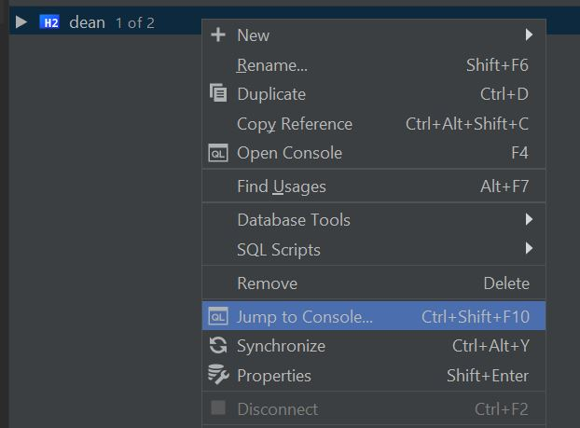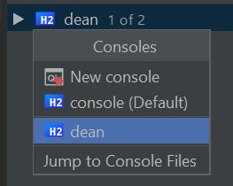

Рис.№2, 3. Открытие консоли для работы с бд

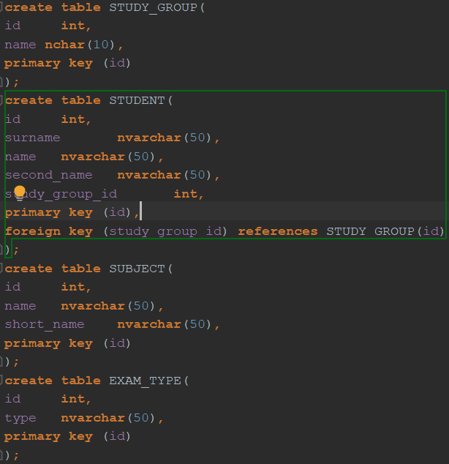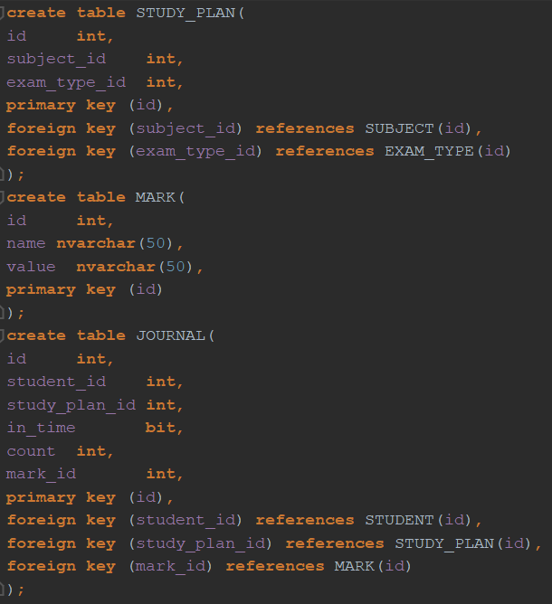

Рис.№4, 5. Вставка скрипта в консоль

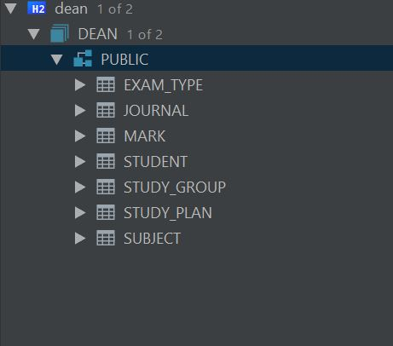

Рис.№6. Отображение созданных таблиц

3. Наполните таблицы БД study_group, student данными с помощью данных студентов бригады. Остальные таблицы заполните данными, скопированными из приложения 1

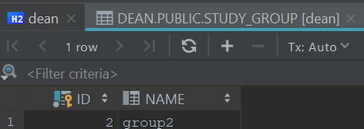

Рис.№7. Заполнение таблицы STUDY_GROUP

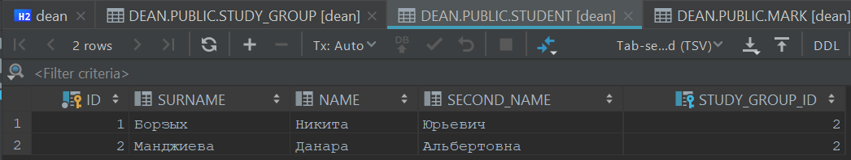

Рис.№8. Заполнение таблицы STUDENT

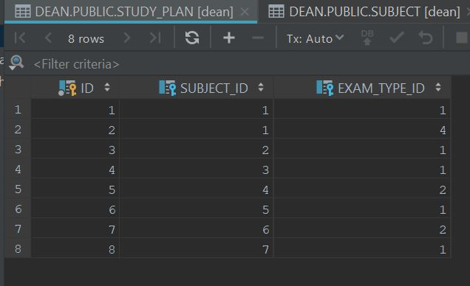

Рис.№9. Заполнение таблицы STUDY_PLAN

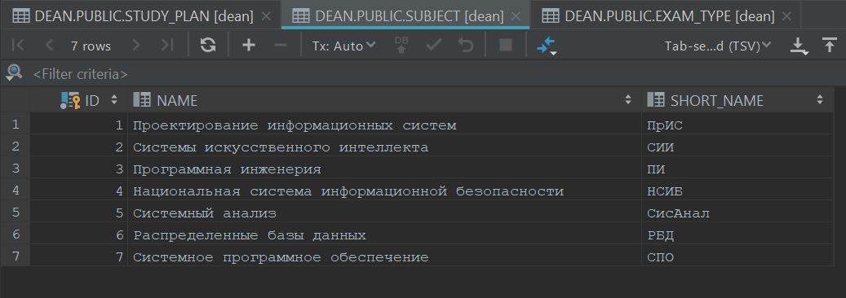

Рис.№10. Заполнение таблицы SUBJECT

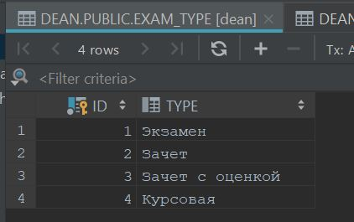

Рис.№11. Заполнение таблицы EXAM_TYPE

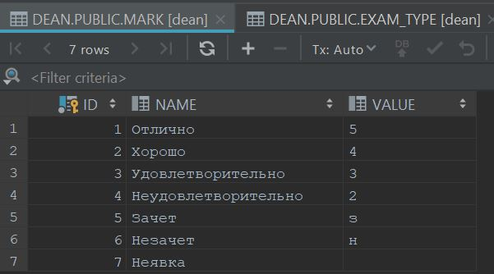

Рис.№12. Заполнение таблицы MARK